Министерство образования и науки Российской Федерации

Севастопольский государственный университет

Кафедра ИС

Отчет

по лабораторной работе №1

«Имитационное моделирование одноканальной системы массового обслуживания»

Выполнил:

ст. гр. ИTб-42д

Устинова Т.С.

Проверил:

Кузнецов А.С.

Севастополь

2015

**1.Цель работы**

Исследование характеристик одноканальной системы массового обслуживания, используя аналитический и имитационный методы моделирования. Изучение особенностей работы и получение практических навыков постановки,отладки и получения результатов в системе GPSS-World.

**2.Вариант задания**

λ =9 μ =62

**3.Ход работы**

3.1.Оценить аналитическими методами вероятность нахождения в системе n заявок  (3) для n = 0,1,2,…,10, среднее число и дисперсию числа заявок в системе и в очереди (5,6,7,8).



























Среднее и дисперсия числа заявок в системе определяются как:





Среднее и дисперсия числа заявок, находящихся в очереди к прибору, определяются как:





3.2.Построить графики функции распределения времени пребывания заявки в системе  (9) для t = 0, , 2*,…,10*.

3.3.Оценить среднее и дисперсию времени пребывания заявки в системе (11,12).





4.Текст программы

4.1 Модель одноканальной СМО, с подставленными в неё исходными данными.

TΛ ==0,1112 – среднее время между поступлением заявок,

TΜ ==0,0161 – среднее время обслуживания заявок,

 =(TΛ+ TΜ)**=**0,1273 – минимальное время моделирования.

EXPN FUNCTION RN1,C12

0,0/.1,.104/.2,.222/.3,.355/.4,.509/.5,.69/

.6,.915/ .7,1.2/.75,1.38/.8,1.6/.84,1.83/

.88,2.12/

GENERATE 0.1112,FN$EXPN

SEIZE CPU

ADVANCE 0.0161,FN$EXPN

RELEASE CPU

TERMINATE

GENERATE 1

TERMINATE 1

START 0.1273

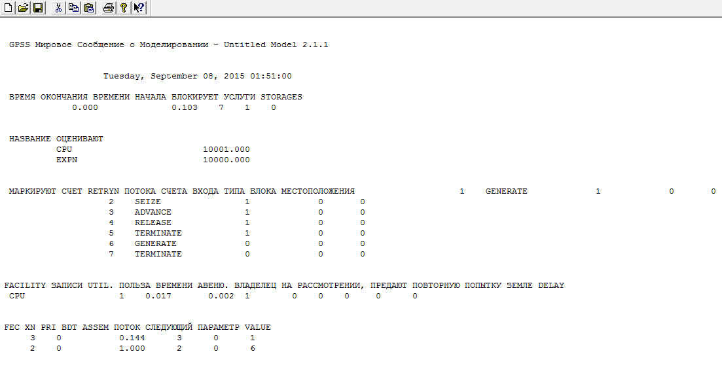

Рисунок 1- Модель одноканальной СМО, с подставленными в неё исходными данными

5.Повторить предыдущий пункт, введя в программу операторы снятия статистики об ожидании в очереди при обслуживании устройством CPU.

EXPN FUNCTION RN1,C12

0,0/.1,.104/.2,.222/.3,.355/.4,.509/.5,.69/

.6,.915/ .7,1.2/.75,1.38/.8,1.6/.84,1.83/

.88,2.12/

GENERATE 0.1112,FN$EXPN

QUEUE QCPU

SEIZE CPU

DEPART QCPU

ADVANCE 0.0161,FN$EXPN

RELEASE CPU

TERMINATE

GENERATE 1

TERMINATE 1

START 0.1273

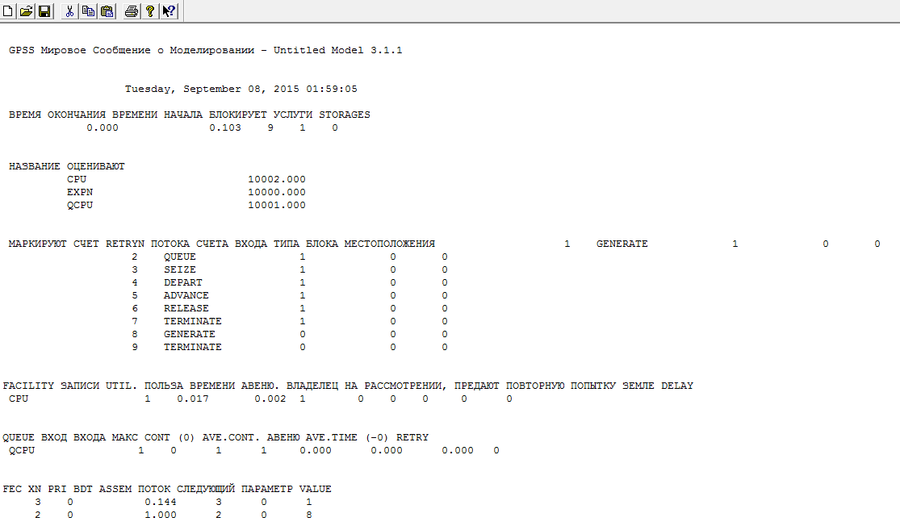

Рисунок 2 - вводим в программу операторы снятия статистики об ожидании в очереди при обслуживании устройством CPU

0,002,

ave.time ==0,002- среднее время пребывания заявок в очереди;

ave.time ==0,000- среднее время обслуживания одной заявки;

6.Повторим предыдущий пункт для значений t = , 5*,…,50*.

а) t= 

EXPN FUNCTION RN1,C12

0,0/.1,.104/.2,.222/.3,.355/.4,.509/.5,.69/

.6,.915/ .7,1.2/.75,1.38/.8,1.6/.84,1.83/

.88,2.12/

GENERATE 0.1112,FN$EXPN

SEIZE CPU

ADVANCE 0.0161,FN$EXPN

RELEASE CPU

TERMINATE

GENERATE 1

TERMINATE 1

START 0.6365

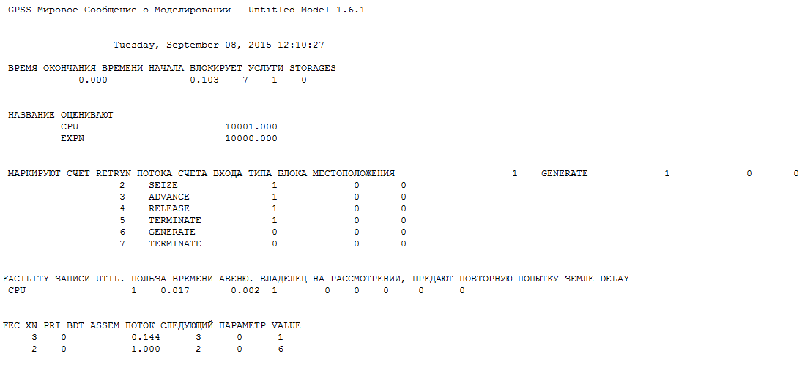

Рисунок 3 - Модель одноканальной СМО с t==0.6365

б) t= 

EXPN FUNCTION RN1,C12

0,0/.1,.104/.2,.222/.3,.355/.4,.509/.5,.69/

.6,.915/ .7,1.2/.75,1.38/.8,1.6/.84,1.83/

.88,2.12/

GENERATE 0.1112,FN$EXPN

SEIZE CPU

ADVANCE 0.0161,FN$EXPN

RELEASE CPU

TERMINATE

GENERATE 1

TERMINATE 1

START 1.273

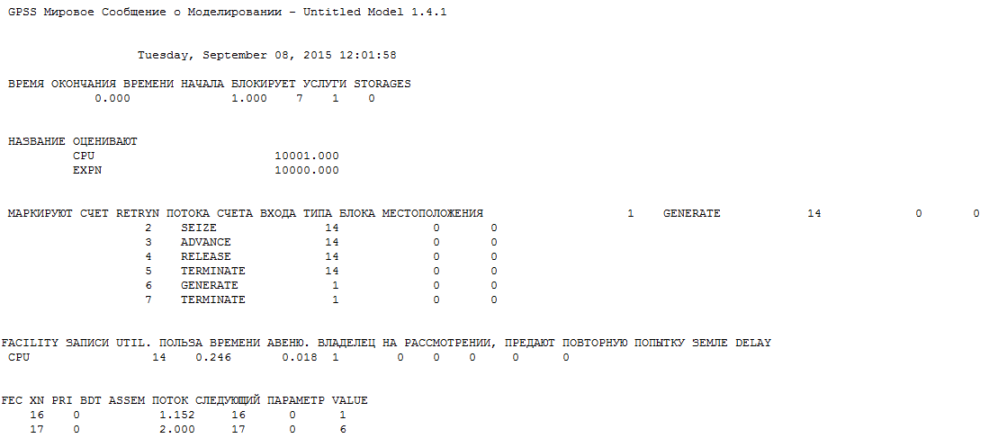

Рисунок 4 - Модель одноканальной СМО с t==1.273

в) t= 

EXPN FUNCTION RN1,C12

0,0/.1,.104/.2,.222/.3,.355/.4,.509/.5,.69/

.6,.915/ .7,1.2/.75,1.38/.8,1.6/.84,1.83/

.88,2.12/

GENERATE 0.1112,FN$EXPN

SEIZE CPU

ADVANCE 0.0161,FN$EXPN

RELEASE CPU

TERMINATE

GENERATE 1

TERMINATE 1

START 1.9095

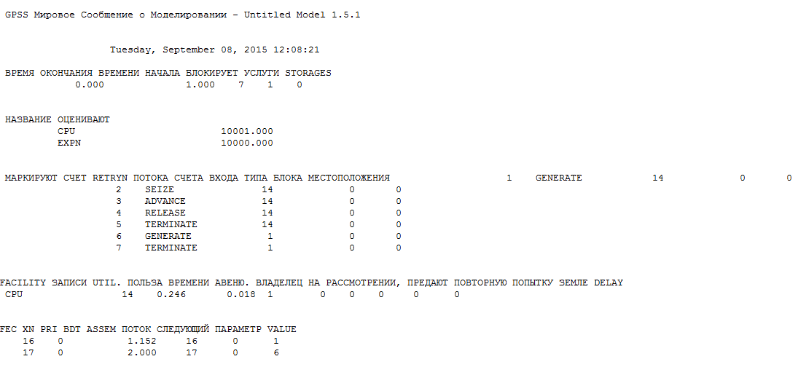

Рисунок 5 - Модель одноканальной СМО с t==1.9095

г) t= 

EXPN FUNCTION RN1,C12

0,0/.1,.104/.2,.222/.3,.355/.4,.509/.5,.69/

.6,.915/ .7,1.2/.75,1.38/.8,1.6/.84,1.83/

.88,2.12/

GENERATE 0.1112,FN$EXPN

SEIZE CPU

ADVANCE 0.0161,FN$EXPN

RELEASE CPU

TERMINATE

GENERATE 1

TERMINATE 1

START 2.546

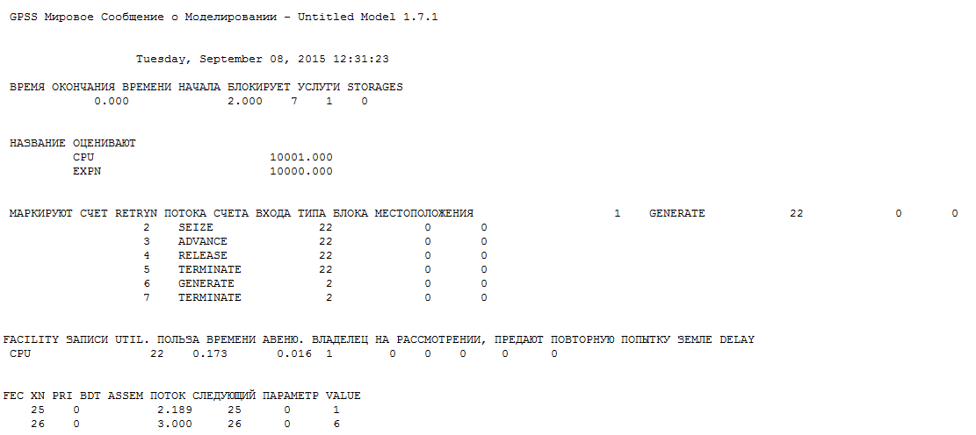

Рисунок 6 - Модель одноканальной СМО с t==2.546

г) t= 

EXPN FUNCTION RN1,C12

0,0/.1,.104/.2,.222/.3,.355/.4,.509/.5,.69/

.6,.915/ .7,1.2/.75,1.38/.8,1.6/.84,1.83/

.88,2.12/

GENERATE 0.1112,FN$EXPN

SEIZE CPU

ADVANCE 0.0161,FN$EXPN

RELEASE CPU

TERMINATE

GENERATE 1

TERMINATE 1

START 3.1825

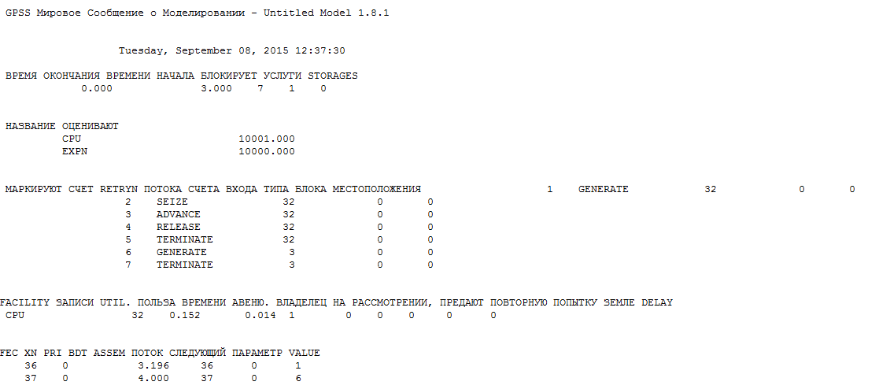

Рисунок 7 - Модель одноканальной СМО с t==3.1825

д) t= 

EXPN FUNCTION RN1,C12

0,0/.1,.104/.2,.222/.3,.355/.4,.509/.5,.69/

.6,.915/ .7,1.2/.75,1.38/.8,1.6/.84,1.83/

.88,2.12/

GENERATE 0.1112,FN$EXPN

SEIZE CPU

ADVANCE 0.0161,FN$EXPN

RELEASE CPU

TERMINATE

GENERATE 1

TERMINATE 1

START 3.819

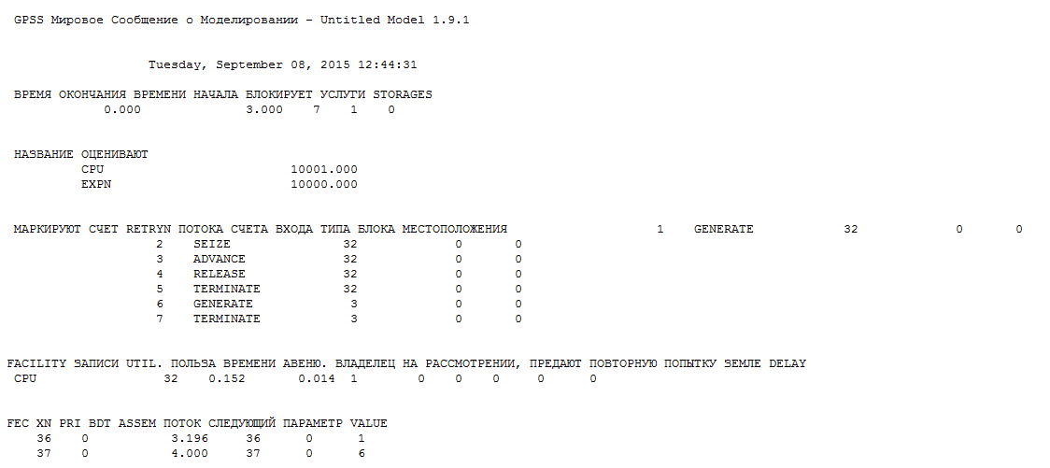

Рисунок 8 - Модель одноканальной СМО с t==3.819

д) t= 

EXPN FUNCTION RN1,C12

0,0/.1,.104/.2,.222/.3,.355/.4,.509/.5,.69/

.6,.915/ .7,1.2/.75,1.38/.8,1.6/.84,1.83/

.88,2.12/

GENERATE 0.1112,FN$EXPN

SEIZE CPU

ADVANCE 0.0161,FN$EXPN

RELEASE CPU

TERMINATE

GENERATE 1

TERMINATE 1

START 4.4555

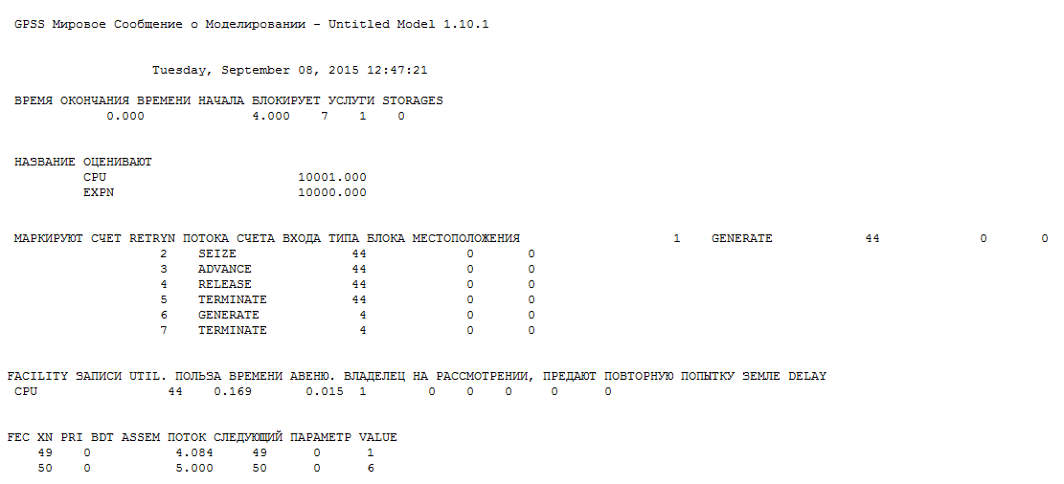

Рисунок 9 - Модель одноканальной СМО с t==4.4555

е) t= 

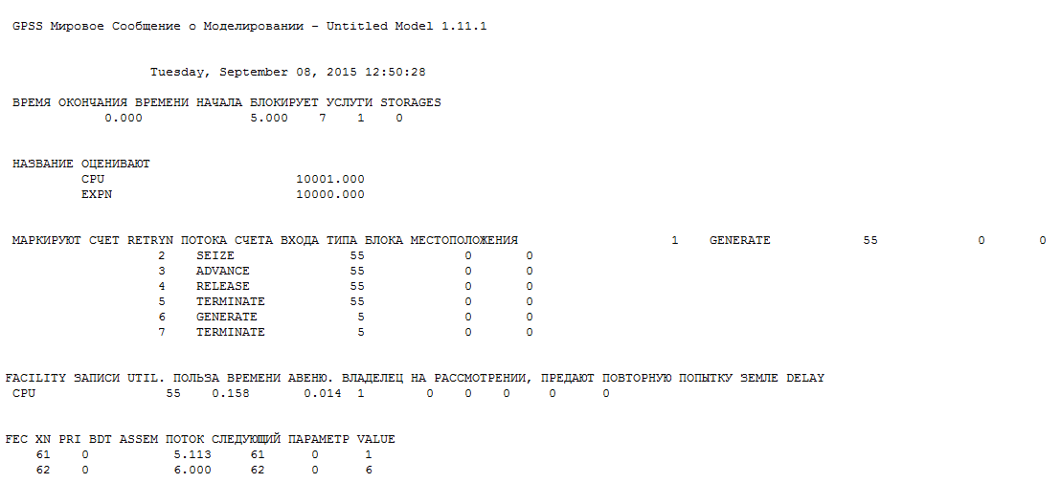

Рисунок 10 - Модель одноканальной СМО с t==5.092

ж) t= 

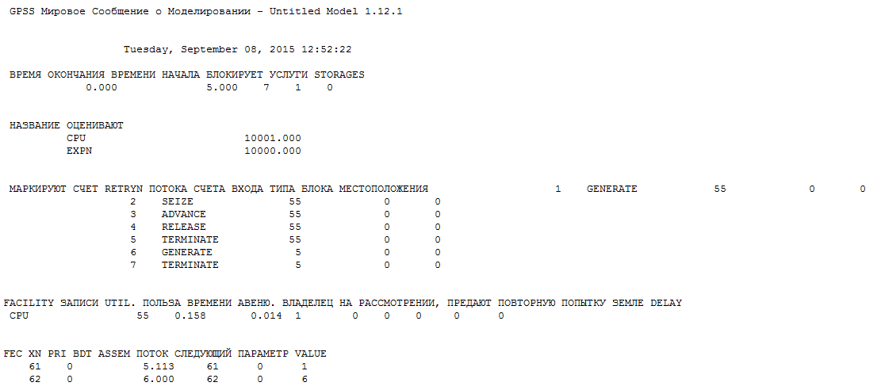

Рисунок 11 - Модель одноканальной СМО с t==5.7285

з) t= 

EXPN FUNCTION RN1,C12

0,0/.1,.104/.2,.222/.3,.355/.4,.509/.5,.69/

.6,.915/ .7,1.2/.75,1.38/.8,1.6/.84,1.83/

.88,2.12/

GENERATE 0.1112,FN$EXPN

SEIZE CPU

ADVANCE 0.0161,FN$EXPN

RELEASE CPU

TERMINATE

GENERATE 1

TERMINATE 1

START 6.365

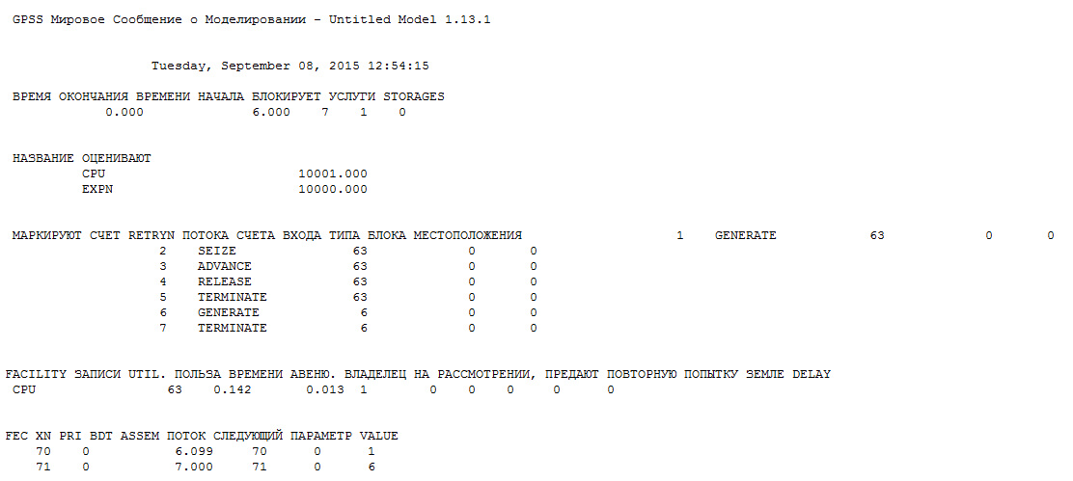

Рисунок 12 - Модель одноканальной СМО с t==6.365

5.1 Определить . Построить график зависимости  и Util-коэффициента, использования прибора.